
ESTADO DE SERGIPE

MUNICÍPIO DE ARACAJU

CÂMARA MUNICIPAL DE ARACAJU

INDICAÇÃO Nº

VEREADOR: LUCAS ARIBÉ

Senhor Presidente:
Considerando que o poste de iluminação pública situado na Unidade Básica de Saúde Adel Nunes, localizado à Rua Haiti, Bairro América, obstrui a calçada, bloqueando a passagem de pedestres pelo local, conforme imagem anexa, e cujo fato é de competência da ENERGISA:

Indico à Mesa, nos termos regimentais e após ouvido o Plenário, que sejam solicitadas ao Senhor ROBERTO CARLOS PEREIRA CURRAIS, Diretor-Presidente da ENERGISA, providências para solucionar o problema apontado.

Palácio Graccho Cardoso, Aracaju, 11 de novembro de 2020.

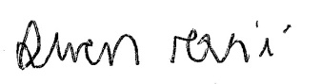
LUCAS ARIBÉ,
Vereador.

